Městský výbor Českého svazu bojovníků za svobodu Ostrava
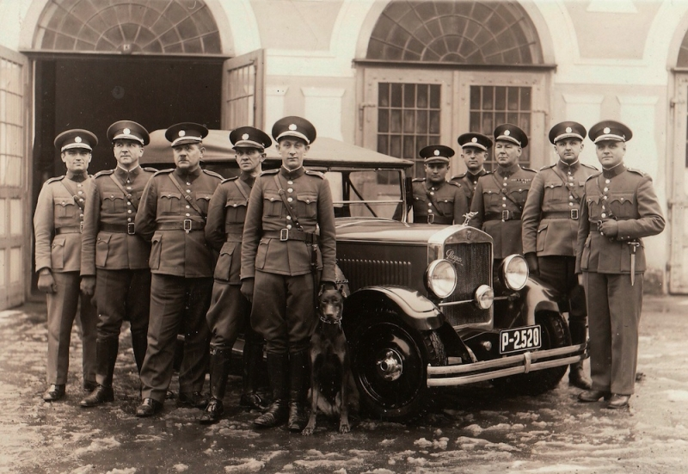
Pozvánka na vzpomínkový pochod Javorníky 2014 12. září – 14. září 2014
Pochod se koná na počest odchodu 22členné skupiny protektorátní policie z Moravské Ostravy na pomoc SNP. Byla to největší česká organizovaná skupina a její příchod na povstalecké území v září 1944, jejich statečnost v bojích a smrt sedmi členů této skupiny vzbuzují obdiv i úctu.
Vzpomínkový pochod se uskuteční ve spolupráci s Policií ČR Moravskoslezského a Zlínského kraje, s Policajnými zbory SR v Trenčíně a v Žilině a v součinnosti s obecními úřady Nového Hrozenkova, Horné Marikové, Štiavniku a Makova.
Přechod Javorníků bude zahájen pietním aktem v Novém Hrozenkově. V Horné Marikové a ve Štiavniku se budou konat setkání s občany a pochod bude ukončen u Památníku partyzána (U Tabulí) v Makovském průsmyku, kde budou vzpomenuti i příslušníci 1. Partyzánské brigády Jana Žižky. Pro starší a méně zdatné osoby je zajištěn doprovodný autobus. Startovné pro všechny: 300,- Kč.
Zájemci o účast ve vzpomínkovém pochodu se mohou přihlásit na e-mailovou adresu javorniky2014@seznam.cz nebo na adresu MěV ČSBS Ostrava, Nám. Sv. Čecha 732/1, 702 00 Ostrava-Přívoz, a to nejpozději do 31. července 2014.

